**FORMATO PARA EL DESARROLLO DE COMPONENTE FORMATIVO**

|  |  |
| --- | --- |
| PROGRAMA DE FORMACIÓN | Gestión de sistemas agroecológicos |

|  |  |  |  |
| --- | --- | --- | --- |
| COMPETENCIA | 270401106 - Manejar labores de poscosecha según producto agrícola y normativa. | RESULTADOS DE APRENDIZAJE | 270401106-1. Planear las actividades de poscosecha de los productos según protocolos seleccionados. |

|  |  |
| --- | --- |
| NÚMERO DEL COMPONENTE FORMATIVO | 09 |
| NOMBRE DEL COMPONENTE FORMATIVO | Poscosecha |
| BREVE DESCRIPCIÓN | Durante la fase de poscosecha se llevan a cabo una serie de operaciones y actividades de acondicionamiento, desinfección, empaque, almacenamiento y transporte, con el objetivo de evitar las pérdidas y conservar la calidad de los productos desde la producción (cosecha) hasta su comercialización, siendo de fundamental en todas y cada una de las etapas aplicar buenas prácticas de manufactura. |
| PALABRAS CLAVE | Acondicionamiento, almacenamiento, BPM, calidad, desinfección. |

|  |  |
| --- | --- |
| ÁREA OCUPACIONAL | 7 – EXPLOTACIÓN PRIMARIA Y EXTRACTIVA |
| IDIOMA | Español |

1. **TABLA DE CONTENIDO**

**Introducción**

**1. Poscosecha**   
1.1. Manejo poscosecha   
1.2. Buenas prácticas de manufactura (BPM)

**2. Limpieza**   
**3. Desinfección**   
3.1. Clasificación   
3.2. Procedimiento y dosificación   
**4. Envase y empaques**

**5. Transporte**  
5.1. Embalaje   
5.2. Métodos de transporte   
**6. Herramientas, maquinaria y equipos**

1. **DESARROLLO DE CONTENIDO**

**Introducción**

Le damos la bienvenida al componente formativo denominado “Poscosecha”.

En este componente formativo se abordarán temáticas relacionadas con las actividades de poscosecha, las cuales están enfocadas a mantener y preservar la calidad de los productos cosechados, sean para consumo inmediato en fresco o para ser transformados. Este manejo poscosecha va de la mano de las buenas prácticas de manufactura y comprende las operaciones de acondicionamiento como recepción, separación, limpieza, selección y clasificación, además de actividades de desinfección, empaque, embalaje, transporte y almacenamiento que pueden ser realizadas parcial o totalmente y su orden varía de acuerdo a cada cultivo. Lo invitamos a ver el siguiente video antes de iniciar este componente:

Video

Video introductorio CF09 opción 1.mp4

**1. Poscosecha**

La poscosecha es el tiempo comprendido desde que el producto es recolectado o cosechado hasta su comercialización y ser consumido, sea fresco o procesado. Durante este periodo se realiza un manejo que consiste en una serie de procesos y actividades de acondicionamiento y transformación que permiten retirar elementos no deseados, mejorar la presentación, higiene y calidad nutricional de los productos y, así facilitar su comercialización, incrementando los ingresos de los productores y la utilidad en la industria.

|  |  |
| --- | --- |
| Free Vista Superior Del Campo Verde Stock Photo | Estas actividades permiten conservar y cumplir con normas de la calidad del producto y evitar o minimizar las pérdidas de producción (directas e indirectas) y económicas, generadas en cualquier etapa (producción, almacenamiento, distribución) debido a la inadecuada manipulación, por el comportamiento y características propias del producto o por factores culturales, socioeconómicos y tecnológicos (como microbiológicos, biológicas, químicas, físicas o mecánicas), las cuales se agudizan por no implementar o realizar un mal manejo poscosecha. |

En la siguiente figura, se pueden observar las diferentes clases de pérdidas que se pueden dar en la poscosecha:

**Figura 1**

*Clases de pérdidas en poscosecha*

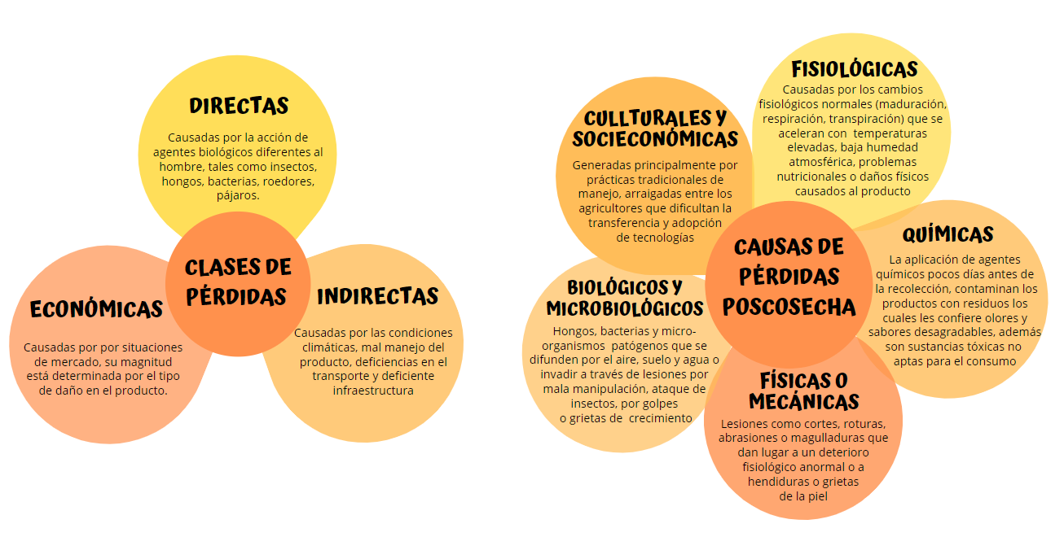

En cuanto a las causas de pérdidas en la poscosecha, se pueden identificar las siguientes:

**Tabla 1**

*Causas de pérdidas poscosecha*

|  |  |
| --- | --- |
| **CAUSAS DE PÉRDIDAS POSCOSECHA** | |
| **FISIOLÓGICAS** | Causadas por los cambios fisiológicos normales (maduración, respiración, transpiración) que se aceleran con temperaturas elevadas, baja humedad atmosférica, problemas nutricionales o daños físicos causados al producto. |
| **QUÍMICAS** | La aplicación de agentes químicos pocos días antes de la recolección, contaminan los productos con residuos los cuales les confiere olores y sabores desagradables, además son sustancias tóxicas no aptas para el consumo. |
| **FÍSICAS O MECÁNICAS** | Lesiones como cortes, roturas, abrasiones o magulladuras que dan lugar a un deterioro fisiológico anormal o a hendiduras o grietas de la piel. |
| **BIOLÓGICOS Y**  **MICROBIOLÓGICOS** | Hongos, bacterias y microorganismos patógenos que se difunden por el aire, suelo y agua o invadir a través de lesiones por mala manipulación, ataque de insectos, por golpes o grietas de crecimiento. |
| **CULTURALES Y**  **SOCIECONÓMICAS** | Generadas principalmente por prácticas tradicionales de manejo, arraigadas entre los agricultores que dificultan la transferencia y adopción de tecnologías. |

* 1. **Manejo poscosecha**

El manejo poscosecha es de gran importancia y desempeña un rol fundamental a la hora de evitar o disminuir las pérdidas y mantener la calidad de los productos desde la finalización de la producción (recolección) hasta la comercialización; siendo importante resaltar que es indispensable las buenas prácticas de precosecha y cosecha debido a que en estas fases iniciales influyen directamente en la calidad del producto, mientras que la poscosecha lo que se hace es mantener la calidad y proporcionar un valor agregado contribuyendo a la obtención de buenos precios y ganancias durante el mercadeo.

|  |  |
| --- | --- |
| Las actividades y operaciones que se realizan durante el manejo poscosecha no solo buscan llevar el producto desde el cultivo hasta su venta, sino que son procedimientos técnicos de acondicionamiento y transformación enfocados a proteger la integridad y preservar la calidad, basados en factores extrínsecos e intrínsecos como por ejemplo la perecibilidad que tiene cada producto, es decir el tiempo que se demora en deteriorarse. | Free Hombre En El Agua Stock Photo |

El conjunto de prácticas propias del manejo poscosecha comprende la recepción, separación, limpieza, selección y clasificación las cuales están orientadas al acondicionamiento del producto, encontrando también procedimientos de desinfección, empaque, embalaje, transporte y almacenamiento como se muestra en la Figura 2. Siendo importante indicar que el orden de estas actividades puede variar de acuerdo a cada cultivo o también se pueden realizar de forma parcial, total o unificadamente. Ahora revisemos la caracterización de las etapas de poscosecha:

Pasos B

DI_CF009_1.1. Manejo poscosecha -

* 1. **Buenas prácticas de manufactura (BPM)**

Las buenas prácticas de manufactura son herramientas que permiten obtener productos inocuos y seguros para el consumo, debido a que se enfocan en la higiene, manipulación y seguridad de los alimentos, siendo importante resaltar que estas prácticas tienen gran relevancia y van de la mano con las diferentes actividades que se desarrollan en la poscosecha.

|  |  |
| --- | --- |
| Según los decretos 3075 de 1995 y 2674 de 2013 las buenas prácticas de manufactura hacen referencia a los principios básicos y normas de higiene en los diferentes procesos, como son manipulación, preparación, procesamiento, envasado, almacenamiento, transporte y distribución, lo que genera una mejor productividad y obtención de productos inocuos, sanos y de buena calidad. | comida, ensalada, pepinos, alimentos, hojas, tomates, mixto |

Estas prácticas deben ser aplicadas desde el inicio y durante todo el proceso de poscosecha, debido a que una vez cosechado el producto existen diversos factores que aumentan el riesgo de contaminación, por ejemplo el presentar daños físicos y mecánicos (cortes, lesiones, magulladuras y heridas en general), el ser manipulado por diversas personas, la higiene del personal, la limpieza, desinfección y condiciones de las instalaciones y áreas de procesamiento, los insumos y equipos empleados, etc. Por lo cual, a continuación, se detallan algunas de las recomendaciones que se dan en las BPM para garantizar la higiene.

Infografía Interactiva

DI_CF009_1.2. Recomendaciones de las BPM

1. **Limpieza**

|  |  |
| --- | --- |
| Free Manzanas Rojas En Cajas De Madera Stock Photo | La limpieza es la primera actividad que se realiza para el acondicionamiento de los productos, consiste en eliminar materiales y partículas extrañas que estén adheridos o mezclados con el producto, como por ejemplo restos vegetales (hojas, tallo, flores, raíces, arvenses, cáscaras) animales (insectos, larvas, excreciones) minerales (piedras, tierra, polvo) químicos (fertilizantes, agroquímicos) los cuales generan contaminación, afecten la calidad, presentación y alteran el volumen y peso del producto. |

Para llevar a cabo la limpieza se necesita un lugar, personal y equipos con condiciones adecuadas de higiene y, en algunas ocasiones agua potable debido a que existen diversos métodos, los cuales pueden clasificar en secos y húmedos, su selección se da acuerdo a las características del producto. (Borrero y Urrea, 2007).

**Métodos secos**

Los métodos de limpieza en seco son económicos y se emplean cuando las características del producto no permiten efectuar la limpieza con agua o sustancias líquidas, a continuación, podrá conocer cuáles son los más empleados:

Pestañas A

DI_CF009_ 2.1. Métodos secos

**Métodos húmedos**

La limpieza mediante métodos húmedos requiere del empleo de agua y, en algunas ocasiones para mejorar el resultado se agrega soluciones o productos químicos con propiedades desinfectantes. Por tanto, mediante este método no solo se logra eliminar materiales extraños y contaminantes, sino que también se puede remover los residuos de fertilizantes y agroquímicos. Ahora revisemos cuales son los métodos húmedos más empleados:

Slider E

DI_CF009_ 2.2. Métodos húmedos

Es significativo indicar que estos métodos se pueden aplicar de forma individual o también se pueden combinar.

**3. Desinfección**

|  |  |
| --- | --- |
| Con la desinfección lo que se busca es eliminar o reducir la carga microbiana del producto, empleando agentes químicos o físicos. Siendo importante resaltar que la desinfección y la limpieza son dos etapas distintas, porque normalmente se cree que es lo mismo, y estas, aunque buscan garantizar la calidad e higiene del producto, eliminan materiales diferentes, como ya se indicó la limpieza elimina principalmente cuerpos extraños (como restos de hojas, insectos, polvo, piedras, tierra, tallos, raíces, etc.) mientras que la desinfección está enfocada a eliminar la carga microbiana, aquellos patógenos que no se ve a simple vista. Pero también es relevante indicar que la limpieza y desinfección son actividades complementarias, y no se debe desinfectar la suciedad. | Free Camión De Jardinería Verde Stock Photo |

El proceso de desinfección en la poscosecha, varía de acuerdo al nivel de riesgo y no solo se realiza a los productos (frutas y hortalizas), sino que también se lleva a cabo en las instalaciones (piso, paredes, mesones), equipos, herramientas, utensilios y al personal.

A la hora de realizar la desinfección, existen varios factores que influyen en los resultados, procedimiento y en la eficiencia de los productos utilizados, como, por ejemplo, la amplitud del espectro germicida, la concentración, la estabilidad a temperaturas, la compatibilidad con agentes limpiadores. Siendo las principales características para que un desinfectante sea ideal, que tenga un amplio espectro, sea estable, biodegradable, su acción se rápida, que sea fácil de dosificar, que no sea tóxico, no deje residuos, ni sea corrosivo, ni aporte color, olor ni sabor; a continuación, se presentan los factores a considerar en la desinfección con sus respectivas características:

Tarjeta avatar A

DI_CF009_ 3. Factores a considerar en la desinfección

**3.1. Clasificación**

En la poscosecha los agentes empleados para la desinfección se pueden clasificar en desinfectantes físicos los cuales tienen la característica de eliminación rápida de la carga microbiana, son fáciles de dosificar, normalmente no requieren enjuague y no son corrosivos pero el tiempo de exposición es largo y tienen costos altos. En este grupo los más conocidos son los rayos ultravioletas, tratamientos térmicos (inmersión, curado), la electricidad y las ondas ultrasónicas.

|  |  |
| --- | --- |
| Free Mujer Limpiando Batatas Stock Photo | También, están los desinfectantes químicos los cuales se subdividen en halógenos, amonio cuaternario y otros como los oxidantes (permanganato de potasio y peróxido de hidrógeno) fenoles (cresol) reductores (formaldehído y glutaraldehído) ozono (amplio espectro) formol (usado para destruir levaduras) agua oxigenada (usado para destruir bacterias esporuladas) caseros (vinagre y bicarbonato de sodio) |

Para el caso específico de los de los halógenos, son los desinfectantes más conocidos y comúnmente seleccionados en la desinfección de frutas y hortalizas, a este grupo pertenece el yodo y el cloro cuya la presentación puede ser sólido (hipoclorito de calcio), líquido (hipoclorito de sodio) y gaseoso. Por su parte el amonio cuaternario tiene acción selectiva que puede ser sobre las levaduras o bacterias, permiten ser mezclados y debe estar en contacto un tiempo prudente para lograr la desinfección. En la siguiente figura se detallan los desinfectantes químicos más empleados en esta actividad.

Infografía

DI_CF009_3.1 Desinfectantes químicos

**3.2. Procedimiento y dosificación**

Existen diferentes procedimientos dependiendo de la forma de aplicación del desinfectante, encontrando para el caso de los agentes químicos aplicación por inmersión, pulverización, nebulización, termonebulización, ultra low volume ULV. Por su parte la dosificación varía de acuerdo a la superficie en la que se va emplear, el tipo de desinfectante y su presentación, por tanto, para conocer la concentración que se debe emplear es indispensable determinar que se va a desinfectar (frutas, hortalizas, pared, piso, etc.) que producto se va a emplear (propiedades, clasificación, presentación, concentración) el volumen de agua requerido para la disolución. A continuación se abordan las formas de aplicación de los desinfectantes químicos:

DI_CF009_ 3.2 Formas de aplicación de los desinfectantes químicos-

Acordeón (con viñeta en la derecha) - tipo 2

Para el caso de desinfectantes físicos, normalmente se emplea agua caliente, entre 40 - 70°C durante 30 minutas o vapor de agua (dependiendo del producto a tratar) por su parte para los desinfectantes químicos, en el siguiente recurso podrás identificar la fórmula para preparar la solución, es decir la cantidad de producto que se debe adicionar:

$CD=Va \left(\frac{Va* ppm }{C*10 }\right)$

Donde:

DC= Cantidad de desinfectante (ml o g)

Va= Volumen de agua de la solución (lt o m3)

ppm= Concentración de la solución a preparar (mg o g / ml o gr)

C= Concentración del desinfectante %

10= un factor

El tiempo de exposición del desinfectante está directamente relacionado con su concentración, por ejemplo, para concentraciones desde 50 a 300 ppm de cloro el tiempo oscila desde 1 a 30 minutos. Además, la concentración y tiempo cambia según la zona o producto a desinfectar tal como se evidencia en la siguiente tabla.

**Tabla 2**

*Concentración y tiempo del uso del cloro*

|  |  |
| --- | --- |
| Concentración en p.p.m. de solución de cloro activo en solución | Tiempo de contacto  (minutos) |
| 300 | 1 – 2 |
| 200 | 3 – 5 |
| 100 | 10 – 15 |
| 50 | 25 – 30 |

**Nota.** (Borrero y Urrea, 2007, p. 139).

Además, se debe tener en cuenta que los desinfectantes periódicamente requieren ser rotados y aplicar dosis de choque, es decir durante un tiempo la concentración normal y un día duplicar esta concentración. Observemos en la siguiente tabla la forma de uso del hipoclorito de sodio o de calcio en desinfecciones:

**Tabla 3**

*Uso del hipoclorito de sodio o de calcio en desinfecciones*

|  |  |  |
| --- | --- | --- |
| *Lugar de Desinfección* | *Dosis en p.p.m* | *Tiempo de aplicación* |
| Pisos, paredes, mesas, estanterías y herramientas | 250 a 300 | 1 -2 minutos |
| Uso humano | 50 | 5 minutos |
| Frutas y hortalizas carnosas con cutícula cerosa (cítricos, manzanas, etc.) | 100 a 200 | 2 - 3 minutos |
| Hortalizas de hojas | 70 a 100 | Máximo 15 Segundos |

**Nota.** (Borrero y Urrea, 2007, p. 140).

**4. Envase y empaques**

El envase y el empaque son dos elementos distintos, su diferencia radica en el grado de contacto que tienen con el producto. Siendo el envase la pieza que está en contacto directo, es el recipiente que contiene al producto; mientras que el empaque es la envoltura que lo protege, no todos los productos cuentan con envases, mucho solo tiene empaque; los siguientes son algunos usos:

Envase

Todo recipiente o estructura rígida o semirrígida que se emplea para contener o guarda productos líquidos o sólidos.

Empaque

Material que protege al envase y que adicionalmente tiene fines comerciales.

Sin embargo, tanto el envase como el empaque se encarga de proteger su contenido de factores que generen deterioro a lo largo del almacenamiento y la comercialización, evitando al máximo daños físicos como roturas, humedad, pérdidas de peso; daños químicos como contaminación microbiana, respiración y migración de gases; daños térmicos como cambios de temperatura y daños mecánicos como golpes, deslizamientos y vibraciones.

|  |  |
| --- | --- |
| Es de aclarar que ni los empaques ni los envases mejoran la calidad, sino que la conservan, siendo indispensable empacar productos limpios, seleccionados, clasificados y desinfectados. Tampoco los empaques sustituyen los tratamientos para la conservación como la refrigeración, teniendo que la adecuada conservación se logra con un empaque apropiado y un almacenamiento en condiciones idóneas de acuerdo a los requerimientos de cada producto. | Industria, Alimentación, Pack, Embalaje, Bodega |

Cada empaque es único y existe gran variedad de materiales, formas, colores, tamaños, diseños y estilos, los cuales varían de acuerdo con el producto que se desee empacar. Por tanto, a la hora de seleccionarlo es importante tener en cuenta el comportamiento fisiológico y las características físicas, la forma, volumen, peso, tamaño, firmeza del producto a empacar, al igual que la temperatura, humedad, luz y demás condiciones ambientales que puedan influir.

**Funciones y propiedades**

Los empaques cumplen diferentes funciones, las cuales como se observa en la figura 5 se pueden clasificar de forma general en proteger, conservar y distribuir. Es decir, los empaques tienen la función de contener el producto para mostrarlo en las condiciones y cantidades demandadas por el consumidor, proteger los artículos de los diferentes riesgos y factores externos que puedan generar deterioro manteniendo su calidad y facilitar la manipulación, distribución y transporte; a continuación se presentan algunas de las funciones de los empaques:

pestañas

DI_CF009_ 4.1 Funciones de los empaques

Sin embargo, los empaques también cumplen una función comercial y de comunicación ya que posibilitan la exhibición, exposición y localización, siendo fundamental para la aceptación y diferenciación del producto la apariencia externa y el diseño gráfico del empaque, el cual proporciona un valor agregado mediante un adecuado diseño y presentación que informe, identifique y establezca sus características de forma atractiva, motivando así la promoción, marketing y compra. Veamos en el siguiente recurso la función ecológica de los empaques en las diferentes industrias:

video

DI_CF009_ 4.1 Empaques ideales

**Clasificación y materiales**

Como lo indica la Norma Técnica Colombiana NTC 5422 y Salguero R, S. & Gutiérrez, A (2009):

Los empaques se clasifican principalmente en primarios, secundarios y terciarios. Siendo los empaques primarios aquellos que contienen, están en contacto directo y se encargan de presentar de forma simple el artículo o producto. Los empaques secundarios son los encargados de contener el empaque primario, permitiendo su agrupación (uno o varios empaques primarios)proporcionando protección, facilitando la manipulación, favoreciendo la exposición y presentación, además tienen la particularidad de que se pueden separar del producto sin verse afectadas sus características.

Por último, el empaque terciario permite la fácil manipulación, transporte y distribución de los productos debido a que reúne y contiene los empaques primarios y secundarios. En la siguiente figura se presenta de manera gráfica la clasificación de los empaques de acuerdo al producto:

**Figura 2**

*Clasificación de los empaques*

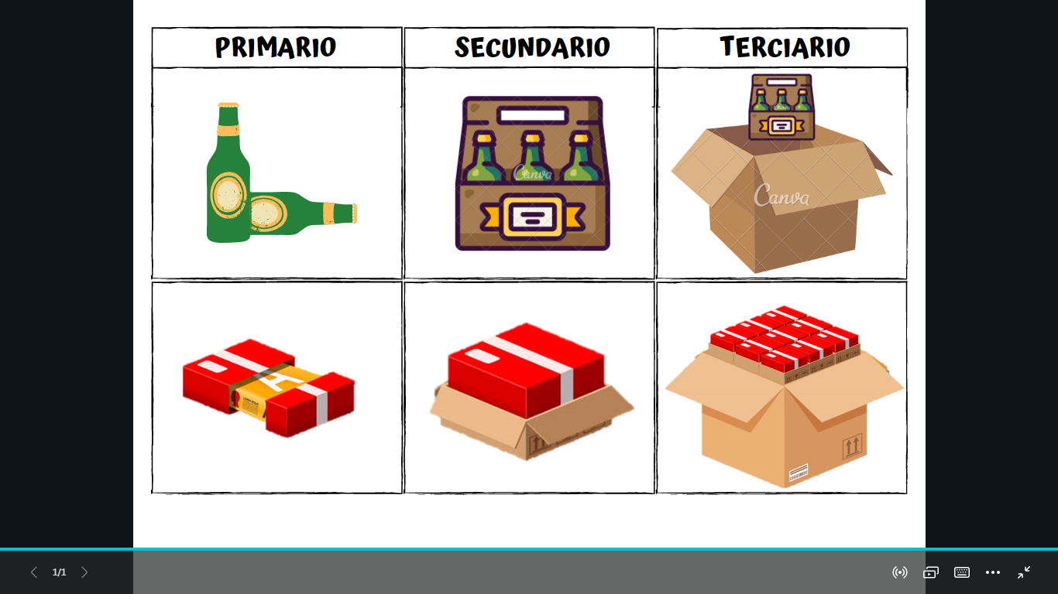

Existe diversas clases de empaques que varían de acuerdo al material en que fueron elaborados, como, por ejemplo, madera, papel, cartón, plástico (polietileno PE, poliéster PET, polipropileno PP, policloruro de vinilo PVC, poliestireno PS, policarbonato PS), fibras vegetales (yute, fique, bambú), vidrio, textil y metal, los cuales tiene sus propias características, utilidades, ventajas y desventajas (Tabla 4); siendo común la existencia de empaques de materiales compuestos, es decir mezclen o combinen diversos materiales con la finalidad lograr mayor protección. En la siguiente tabla se relacionan los materiales con los que se lleva a cabo la producción de los empaques de los distintos productos.

**Tabla 4**

*Materiales de los empaques*

|  |  |  |  |  |
| --- | --- | --- | --- | --- |
| Materiales | Tipo | Ejemplo de empaques y embalajes | Ventajas | Desventajas |
| Metales | Láminas de aluminio, acero. Recubiertas de estaño, etc. | Toneles, bidones, contenedores, recipientes bajo presión, cajas metálicas. | Solidez, fácil estibado, reutilizables. | Costo elevado, corrosión, difícil eliminación, pesado, voluminoso. |
| Madera | Madera en bruto, cepillada, contrachapada, | Cajas, pallets, canastas. | Fácil de manipular y estibar. | Altos costos, sensible al sol y a la humedad, fácil descomposición, contaminable, sensible a plagas, voluminoso, pesado, inflamable. |
| Cartón | Plano, ondulado o | Cajas de cartón. | Económico, reciclable, fácil manipulación. | Muy frágil, sensible a la humedad y al calor, poco sólido, no reutilizable. |
| Plástico | Polietileno, poliestireno (PVC). | Bolas, toneles, bidones, cajas, contenedores semirígidos y rígidos. | Impermeabilidad, gran diversidad, reutilizable. | Inflamable, costoso, difícil eliminación. |
| Papel |  |  | Bajos costos, fácil eliminación, reciclable. | Muy frágil, sensible a la humedad y al calor. |
| Vidrio |  | Botellas, frascos, botellones. | Visibilidad del contenido, estibado fácil, reciclable, eliminación fácil. | Frágil a los golpes, pesado y voluminoso. |

**Nota:** Chala, L. A. (2009) <https://bibliotecadigital.ccb.org.co/bitstream/handle/11520/3049/2949_empaques_y_embalajes2.pdf;sequen>

**5. Transporte**

El transporte consiste en movilizar los productos a diferentes destinos internos (cultivo al lugar de poscosecha) y externos (hacia la comercialización y consumidor) para lo cual se emplean vehículos y embalajes que deben proporcionar condiciones idóneas, además de comodidad, higiene e inocuidad, evitando generar daños, deterioro, contaminación física, química y microbiana y pérdidas de producto.

Además, a la hora de transportar no se deben mezclar productos (frutas o verduras con agroquímicos) se requiere determinar el costo del transporte, analizar el estado de las vías por donde se va a transitar, determinar el tiempo de recorrido, conocer el tipo de empaque y embalaje. Durante esta etapa de la poscosecha, se pueden registrar riesgos de tipo mecánico, biológico, climáticos, contaminación, robos y hurtos, que afectan el producto transportado y en algunas ocasiones genera daños en los medios de transporte. Colombia, P. (2003) Para conocer sobre los riegos durante el transporte, te invitamos a ver el siguiente recurso:

Pestañas A

DI_CF009_ 5. **Riegos durante el transporte**

**5.1. Embalaje**

El embalaje hace referencia al tipo de empaque terciario y se encarga de brindar la protección requerida para resistir todos los riesgos a los que está expuesto el producto a lo largo del almacenamiento, transporte y distribución. Al igual que los empaques, existen diferentes tipos de embalajes, los cuales se pueden clasificar de acuerdo al material empleado para proteger y conservar el producto, por ejemplo, pueden ser de madera (cajas, guacales y estibas), fibras naturales (sacos), papel, vidrio, metal, plásticos (garrafas, tambores, bidones, cuñete, toneles), como se puede evidenciar en la siguiente tabla.

**Tabla 5**

*Tipos de embalajes*

|  |  |  |
| --- | --- | --- |
| TIPOS DE EMBALAJES | | |
| Tipos de embalajes | Principales características | Usos |
| Cajas de cartón | * Se fabrican a partir de cartón corrugado. * Son fácilmente adaptables a todos los modos de transporte: tierra, mar, aire. * Se pueden adaptar para productos líquidos y semilíquidos, mediante el sistema de bolsas en caja (Bags in box) | Permite el agrupamiento de productos que tienen formas distintas en una forma geométrica, homogénea, sencilla y estable. Se emplean para el embalaje de:   * Frutas y verduras frescas. * Electrodomésticos, máquinas industriales y productos a granel. * Empaques primarios de alimentos. |
| Embalajes de madera | * Presentan buena resistencia a la flexión, a la comprensión y al impacto. * La densidad, humedad y dureza de la madera afectan la calidad de los embalajes. * Su utilización está sujeta a restricciones medioambientales. * Los principales embalajes de madera son las cajas y estibas. | Son muy utilizadas para la exportación de:   * Mercancía pesada como maquinaria y electrodomésticos. * Mercancía muy frágil como los productos de vidrio y artesanías. |
| Sacos | * Se fabrican a partir de materiales plásticos y materiales naturales como la fibra de yute y el papel. * Se pueden combinar con otros materiales flexibles, mejorando sus propiedades. * El uso de sacos a partir de materiales naturales está sujeto a restricciones fitosanitarias. | * Frutas y hortalizas. * Abonos, productos químicos. * Café. * Carbón. |
| Sacos Jumbo  (Big – bags) | * Son fabricados a partir de material plástico tejido. * Requieren de sistemas mecánicos para su manipulación. Los hay de carga pesada, carga estándar y de un solo uso. | * Se emplean para la distribución a granel de materiales sólidos en forma de polvo, gránulos o pasta. |
| Garrafas | * Son elaborados en vidrio, aunque también se fabrican en metal, cerámica o plástico. * Requieren materiales de amortiguamiento para ser usados como embalaje de transporte. | * Se emplean para el transporte de líquidos. |
| Tambores o bidones | * Son de forma cilíndrica, fabricados en acero, plástico o cartón. Su capacidad oscila entre los 10 y 240 litros. * Transporte a granel de alimentos en estado líquido o pastoso: pulpas de frutas. | * Productos químicos y mercancías peligrosas. |
| Jerry can o cuñete | * Pueden ser de metal o plásticos punto al Samsung la capacidad hasta de 5 galones. | * Gasolina y líquidos similares. |
| Toneles | * Embalajes cilíndricos fabricados a partir de madera. | * Vino, whisky, cerveza y bebidas alcohólicas. |

**Nota:** Colombia, P. (2003). *Cartilla de empaques y embalajes para exportación.*

Como lo indica la Cartilla empaques y embalajes para exportación (Colombia, P. 2003), existen aspectos importantes que deben ser tenidos en cuenta a la hora de seleccionar el material de embalaje y empaque, por ejemplo, deben tener compatibilidad con el producto a contener, propiedades de protección y estabilidad, operabilidad, conveniencia, aspectos mercadológicos, económicos y legales, disponibilidad y factibilidad. Además de resistencia la cual se establece en relación a la facultad de sostener y resistir el producto a empacar, es decir si se pueden apilar y logran soportan encima sin dañarse varias veces su propio peso, clasificándose en autoportantes, semiportantes y no autoportantes, tal como se puede apreciar a continuación.

Slider tipo A

DI_CF09_5.1_Aspectos importantes al seleccionar un material

**5.2. Métodos de transporte**

Dentro de los métodos de transporte existentes y más empleados son, está el transporte terrestre, en Colombia es el transporte más empleado, se caracteriza por que permite el traslado de los productos a corta y larga distancia mediante el empleo de vehículos como automotores (motocicleta, carros) animales (caballos, mulas, burros) y también por la facilidad para llevar a cabo los procesos de cargue y descargue de mercancía. Pero su efectividad está sujeta al estado de las vías, que en varios territorios no están pavimentadas y cuando llueve se dificulta el tránsito. Dentro del grupo de automotores empleados para el transporte, específicamente los carros, existen gran variedad, con diferentes capacidades, diseños y dispositivos como la refrigeración y atmósferas controladas que ayudan a la conservación y mantenimiento de la calidad. A continuación podrá identificar los métodos de transporte usados en nuestro país:

Tarjeta Flip

DI_CF009_ 5.2 Métodos de transporte

**6. Herramientas, maquinaria y equipos**

En cada etapa de la poscosecha se emplea herramientas, maquinarias y equipos, los cuales de acuerdo a la normatividad existente y a las buenas prácticas de manufactura deben cumplir con estándares y características específicas de diseño y seguridad para garantizar el adecuado funcionamiento y manipulación, como, por ejemplo, el diseño debe ser ergonómico y seguro, elaborados en acero inoxidables sin bordes en ángulo, ni tuberías expuestas, ni zonas que sean inaccesibles o que dificulten su limpieza y desinfección.

|  |  |
| --- | --- |
| De forma general, en las operaciones de recepción, limpieza, clasificación, desinfección, empaque, embalaje, almacenamiento y transporte, los equipos y maquinaria más empleados son báscula (determinar el peso) termómetro (temperatura) penetrómetro (firmeza) calibrador (diámetro) refractómetro (contenido de azúcar) medidor de pH, medidor de humedad, bandas transportadoras, clasificadoras (por color, tamaño, forma, ausencia de daños) tanques de lavado e inmersión, envasadora, empacadora, selladora, flejadora, montacargas, cuartos de almacenamiento. | Free Fotos de stock gratuitas de básquet, cebollas, cosecha Stock Photo |

Las herramientas, maquinaria, equipos y utensilios que se emplean en la poscosecha deben estar en buenas condiciones y limpieza, la ubicación se debe dar en un lugar limpio, ordenado y señalizado, se debe realizar y registrar constantemente en formatos los procesos de mantenimiento y calibración preventivo y correctivo, limpieza y desinfección, además se debe tener protocolos, manuales de procedimiento e instructivos de uso y así evitar riesgos de contaminación cruzada, deterioro, accidentes laborales y mal funcionamiento.

1. **SÍNTESIS**

En este componente se consolida el material de estudio para que el aprendiz pueda conocer los temas relacionados con la poscosecha, así pues, un resumen de lo visto en el presente componente, podrá ser visualizado en el siguiente mapa conceptual.

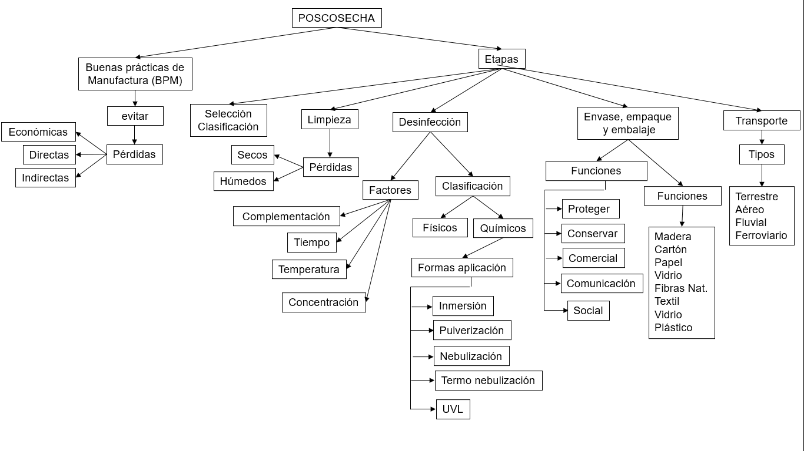

1. **ACTIVIDADES DIDÁCTICAS**

|  |  |
| --- | --- |
| DESCRIPCIÓN DE ACTIVIDAD DIDÁCTICA | |
| Nombre de la actividad | Operaciones y actividades de acondicionamiento de la poscosecha |
| Objetivo de la actividad | Afianzar los conocimientos sobre poscosecha, respecto a las operaciones y actividades de acondicionamiento, desinfección, empaque, almacenamiento y transporte, evitando las pérdidas y conservar la calidad de los productos desde la producción. |
| Tipo de actividad sugerida | Relacionar términos |
| Archivo de la actividad  (Anexo donde se describe la actividad propuesta) | Anexo documento en Word llamado Actividad didáctica CF9 |

**E. MATERIAL COMPLEMENTARIO**

|  |  |  |  |
| --- | --- | --- | --- |
| Tema | Referencia APA del material | Tipo de material | Enlace del recurso o  archivo del documento o material |
| Poscosecha | Villamizar de Borrero, F., & Ospina Camacho, J. E. (2000). Frutas y hortalizas: manejo tecnológico postcosecha. | Artículo | <https://repositorio.sena.edu.co/handle/11404/4707> |
| Limpieza | Nayla Redondo Noches. (2022, 17 de enero). Cultura en higiene alimentaria. Calidad e inocuidad. Limpieza y desinfección. [Video]. | Video | <https://www.youtube.com/watch?v=nx9cVkJiVcc> |
| Desinfección | Garmendia, G., & Vero, S. (2006). Métodos para la desinfección de frutas y hortalizas. *Horticultura*, *197*, 18-27. | Artículo | https://www.researchgate.net/profile/Silvana-Vero/publication/28282408_Metodos_para_la_desinfeccion_de_frutas_y_hortalizas/links/571c023d08ae408367bd7448/Metodos-para-la-desinfeccion-de-frutas-y-hortalizas.pdf |
| García-Robles, J. M., Medina-Rodríguez, L. J., Mercado-Ruiz, J. N., & Báez-Sañudo, R. (2017). Evaluación de desinfectantes para el control de microorganismos en frutas y verduras. *Revista Iberoamericana de Tecnología Postcosecha*, *18*(1), 9-22. | Artículo | https://www.redalyc.org/journal/813/81351597002/html/ |
| Envases y empaques | Ospina Arias, J. C. (2015). Fundamentos de envases y embalajes. | Artículo | https://repositorio.sena.edu.co/bitstream/handle/11404/2526/fundamentos_en  vases_embalajes.pdf?se  quence=1&isAllowed=y |
| López Millán, M., & Díaz Gutiérrez, A. (2001). Empaques y embalajes para frutas y hortalizas frescas. | Artículo | https://repositorio.sena.edu.co/handle/11404/6514 |

**F. GLOSARIO**

|  |  |
| --- | --- |
| TÉRMINO | SIGNIFICADO |
| Buenas prácticas de manufactura BPM | conjunto de medidas mínimas de higiene necesarias para evitar la contaminación y así lograr obtener productos inocuos y seguros para el consumo, debido a que se enfocan en la higiene, manipulación y seguridad de los alimentos. |
| Desinfección | destruir microorganismos que puedan causar infección.  Labor que se realiza para eliminar impurezas y agentes patógenos tales como bacterias, virus y hongos. |
| Embalaje | recipiente o envoltura que contiene productos temporalmente y sirve principalmente para agrupar unidades de un producto pensando en su manipulación, transporte y almacenaje |
| Empaque | recipiente o envoltura que contenga algún producto de consumo para su entrega o exhibición a los consumidores- |
| Equipo | es el conjunto de maquinaria, utensilios, recipientes, tuberías, vajillas y demás accesorios que se empleen en la fabricación, procesamiento, preparación, envase, fraccionamiento, almacenamiento, distribución, transporte, y expendio de alimentos y sus materias primas. |
| Inocuidad | garantía de que los alimentos no causarán daños al consumidor cuando se preparen y/o consuman. |
| Limpieza | proceso u operación de eliminación de residuos de alimentos u otras materias extrañas o indeseables |
| Manejo poscosecha | conjunto de actividades realizadas a partir de la recolección de los productos y que están encaminadas a mantener la calidad de estos hasta su consumo. |
| Peligro | agente biológico, químico o físico presente en los alimentos, o una propiedad de éste, que pueda provocar un efecto nocivo para la salud. |
| Perecedero | alimento que tiene una vida corta |
| Poscosecha | lapso o periodo que transcurre desde el momento mismo en que el producto es retirado de su fuente natural y acondicionado en la finca hasta el momento en que es consumido bajo su forma original o sometido a la preparación culinaria o al procesamiento y transformación industrial. |
| Riesgo | unción de la probabilidad de un efecto nocivo para la salud y de la gravedad de dicho efecto, como consecuencia de un peligro o peligros presente en los alimentos |

f

**G. REFERENCIAS BIBLIOGRÁFICAS**

Borrero Ortiz, M., & Urrea López, M. (2007). Modulo Poscosecha. Escuela de Ciencias Agrícolas, Pecuarias y del Medio Ambiente.

Chala, L. A. (2009). Empaques y embalajes para exportación. *Cámara de comercio de Bogotá, Bogotá, Colombia*, 19-26.

Colombia, P. (2003). *Cartilla empaques y embalajes para exportación*. Proexport Colombia.

Ministerio de salud pública. (1979). Decreto 3075 de 1995. Buenas prácticas de manufactura.

Ministerio de salud pública. (2013). Decreto 2674 de 2013.

Ministerio de Agricultura. (2016) Convenio 20160339. Módulo 2. Buenas prácticas de manufactura es la postcosecha BPM.

Norma Técnica Colombiana NTC 5422. (2007). Empaque y embalaje de frutas, hortalizas y tubérculos frescos.

Ponce D’León, L. F., & Rodríguez Hernández, A. (1992). Buenas prácticas de manufactura vigentes y su relación con la garantía de calidad. *Revista Colombiana de Ciencias Químico-Farmacéuticas*, *20*(1), 63-68. <https://revistas.unal.edu.co/index.php/rccquifa/article/view/56533>

Salguero R, S. I., & Gutiérrez, A (2009). Sistemas de empaque, envase, embalaje y etiquetas. *Cámara de comercio de Bogotá, Bogotá, Colombia*,

**H. CONTROL DEL DOCUMENTO**

|  |  |  |  |  |
| --- | --- | --- | --- | --- |
|  | Nombre | Cargo | Dependencia | Fecha |
| Autor (es) | Yisela Andrea Vidales Vásquez | Experta Temática | Regional Tolima, Centro de Comercio y Servicios | Junio de 2022 |
| Gloria Alexandra Orejarena Barrios | Diseñadora Instruccional | Regional Distro Capital  Centro de Gestión Industrial | Julio 2022 |
| Ana Catalina Córdoba Sus | Asesora Metodológica | Regional Distrito Capital – Centro de Diseño y Metrología. | Agosto de 2022 |
| Rafael Neftalí Lizcano Reyes | Responsable Equipo Desarrollo Curricular | Regional Santander - Centro Industrial del Diseño y la Manufactura. | Agosto de 2022 |
| Sandra Patricia Hoyos Sepúlveda | Corrección de estilo | Regional Distrito Capital - Centro de Diseño y Metrología | Agosto de 2022 |

**I. CONTROL DE CAMBIOS**

|  |  |  |  |  |  |
| --- | --- | --- | --- | --- | --- |
|  | Nombre | Cargo | Dependencia | Fecha | Razón del cambio |
|  | Carolina Coca Salazar | Evaluadora Instruccional | Regional Atlántico | Marzo 2024 | Actualización 2024 |